**软件工程系列课程教学辅助网站**

**用户手册**

版本:0.4

2017年12月28日

[葛倍良，黄鹏羽，金浩楠，余倩，周雨璐]



|  |  |  |  |
| --- | --- | --- | --- |
| 文件状态： | 文件标识： | | PRD2017-G07-用户手册 |
| [√] 草稿 | 当前版本： | | 0.4 |
| [ ] 正式发布 |  | 制作者： | 葛倍良，黄鹏羽，金浩楠，余倩，周雨璐 |
|  | 完成日期： | | 2017-12-28 |

| 版本 | 作者 | 规范的版本 | 完成日期 |
| --- | --- | --- | --- |
| 草稿 | 余倩 | 0.1 | 2017年12月21日 |
| 初步 | 葛倍良 | 0.2 | 2017年12月22日 |
| 初步2 | 葛倍良 | 0.3 | 2017年12月23日 |
| 初步3 | 葛倍良 | 0.4 | 2017年12月28日 |

**历史版本：**

**目录：**

1. 引言 5

1.1编写目的 5

1.2项目背景 5

1.3参考资料 5

2. 用途 5

2.1网站功能 5

2.2安全安全 5

2.3 网站容量 5

3. 运行环境 6

3.1硬件 6

3.1.1服务器 6

3.1.2客户端 6

3.2软件 6

3.2.1客户端 6

3.2.2服务器 6

3.3通信窗口 7

4. 用户指南 8

4.1游客指南 8

4.1.1游客主页操作 9

4.1.2游客注册操作 10

4.1.3游客其余操作 11

4.1.4用户登陆操作 11

4.1.5用户密码找回操作 12

4.2用户基础操作指南 13

4.2.1用户主页操作 14

4.2.2用户个人中心操作 15

4.2.3用户修改个人资料操作 16

4.2.4用户修改密码操作 16

4.2.5用户所有公告页操作 17

4.2.6用户所有课程页操作 18

4.2.7用户所有教师页操作 19

4.2.8用户教师介绍页操作 20

4.2.9用户课程页操作 21

4.2.10用户课程内搜索结果页操作 22

4.2.11用户课程资料页操作 23

4.2.12用户课程答疑操作 24

4.2.13用户答疑页操作 25

4.2.14用户课程链接操作 26

4.2.15用户论坛操作 26

4.2.16用户课程论坛操作 27

4.2.17用户帖子操作 29

4.2.18用户搜索页操作 30

4.3用户进阶操作（教师用户） 31

4.3.1教师用户添加课程操作 32

4.3.2教师用户课程公告管理操作 34

4.3.3教师用户发布新课程公告操作 35

4.3.4教师用户课程信息管理操作 35

4.3.5教师用户课程介绍修改操作 36

4.3.6教师用户教师介绍管理操作 36

4.3.7教师用户教师信息修改操作 37

4.3.8教师用户课程资料管理操作 37

4.3.9教师用户上传课程资料操作 38

4.3.10教师用户课程链接管理操作 38

4.3.11教师用户添加课程链接操作 39

4.4用户管理性操作（管理员用户） 40

4.4.1管理员用户管理页操作 41

4.4.2管理员网站通知管理操作 42

4.4.3管理员新增网站公告操作 43

4.4.4管理员管理日志操作 44

4.4.5管理员用户网站备份操作 45

4.4.6管理员自动备份设置操作 46

4.4.7管理员手动备份操作 46

4.4.8管理员课程管理操作 47

4.4.9管理员论坛管理操作 48

4.4.10管理员新增论坛区块操作 48

4.4.11管理员用户管理操作 49

4.4.12管理员修改用户操作 50

4.4.13管理员新增用户操作 51

4.4.14管理员用户审核操作 52

# 引言

## 1.1编写目的

指导用户正确使用软件工程系列课程教学辅助网站，以及提供用户日常维护和管理的参考手册。

## 1.2项目背景

项目名称：软件工程系列课程教学辅助网站

项目提出者：杨枨老师、侯宏仑老师

开发者（承接单位）：G07小组

## **1.3**参考资料

“软件工程系列课程教学辅助网站”界面原型

“软件工程系列课程教学辅助网站”项目章程

“软件工程系列课程教学辅助网站”需求工程计划

“软件工程系列课程教学辅助网站”范围与前景文档

“软件工程系列课程教学辅助网站”软件需求规格说明书

# 用途

## 2.1网站功能

详见“软件工程系列课程教学辅助网站”《软件需求规格说明书》

## 2.2安全安全

对网站敏感数据（如用户密码、数据库连接信息等）需进行加密处理，能防止基础攻击。

## 2.3 网站容量

能够同时满足200人上网不延迟（1秒内）；下载与部署环境有关，下载速度大于400kb/s，资料共享区容量大概在1T。

# 运行环境

## **3.1硬件**

### 3.1.1服务器

|  |  |
| --- | --- |
| 项目 | 接口信息 |
| 主频 | HP Z800 |
| 磁盘 | SCSI接口、转速10000转/秒以上 |
| 网卡 | 浙江大学城市学院校园网、100M |
| 备份 | 数据备份使用RAID5 |

### 3.1.2客户端

|  |  |
| --- | --- |
| 项目 | 接口信息 |
| 主频 | 主流配置即可 |
| 显卡 | 分辨率1366*768以上 |
| 网卡 | 浙江大学城市学院校园网、10M以上 |

## 3.2软件

### 3.2.1客户端

|  |  |
| --- | --- |
| 项目 | 接口信息 |
| 操作系统 | Windows XP/7/8/10、Linux、Mac OS等 |
| 浏览器 | IE、Firefox、Chrome等 |

### 3.2.2服务器

|  |  |
| --- | --- |
| 项目 | 接口信息 |
| 操作系统 | Linux |
| 服务器软件 | Apache5.5 |
| 数据库 | Mysql5.5 |

## 3.3通信窗口

|  |  |
| --- | --- |
| 项目 | 接口信息 |
| 网络环境 | 浙江大学城市学院校园网 |

# 用户指南

## 4.1游客指南

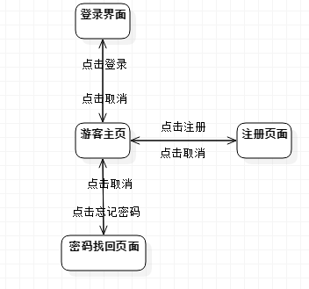

### 4.1.1游客主页操作

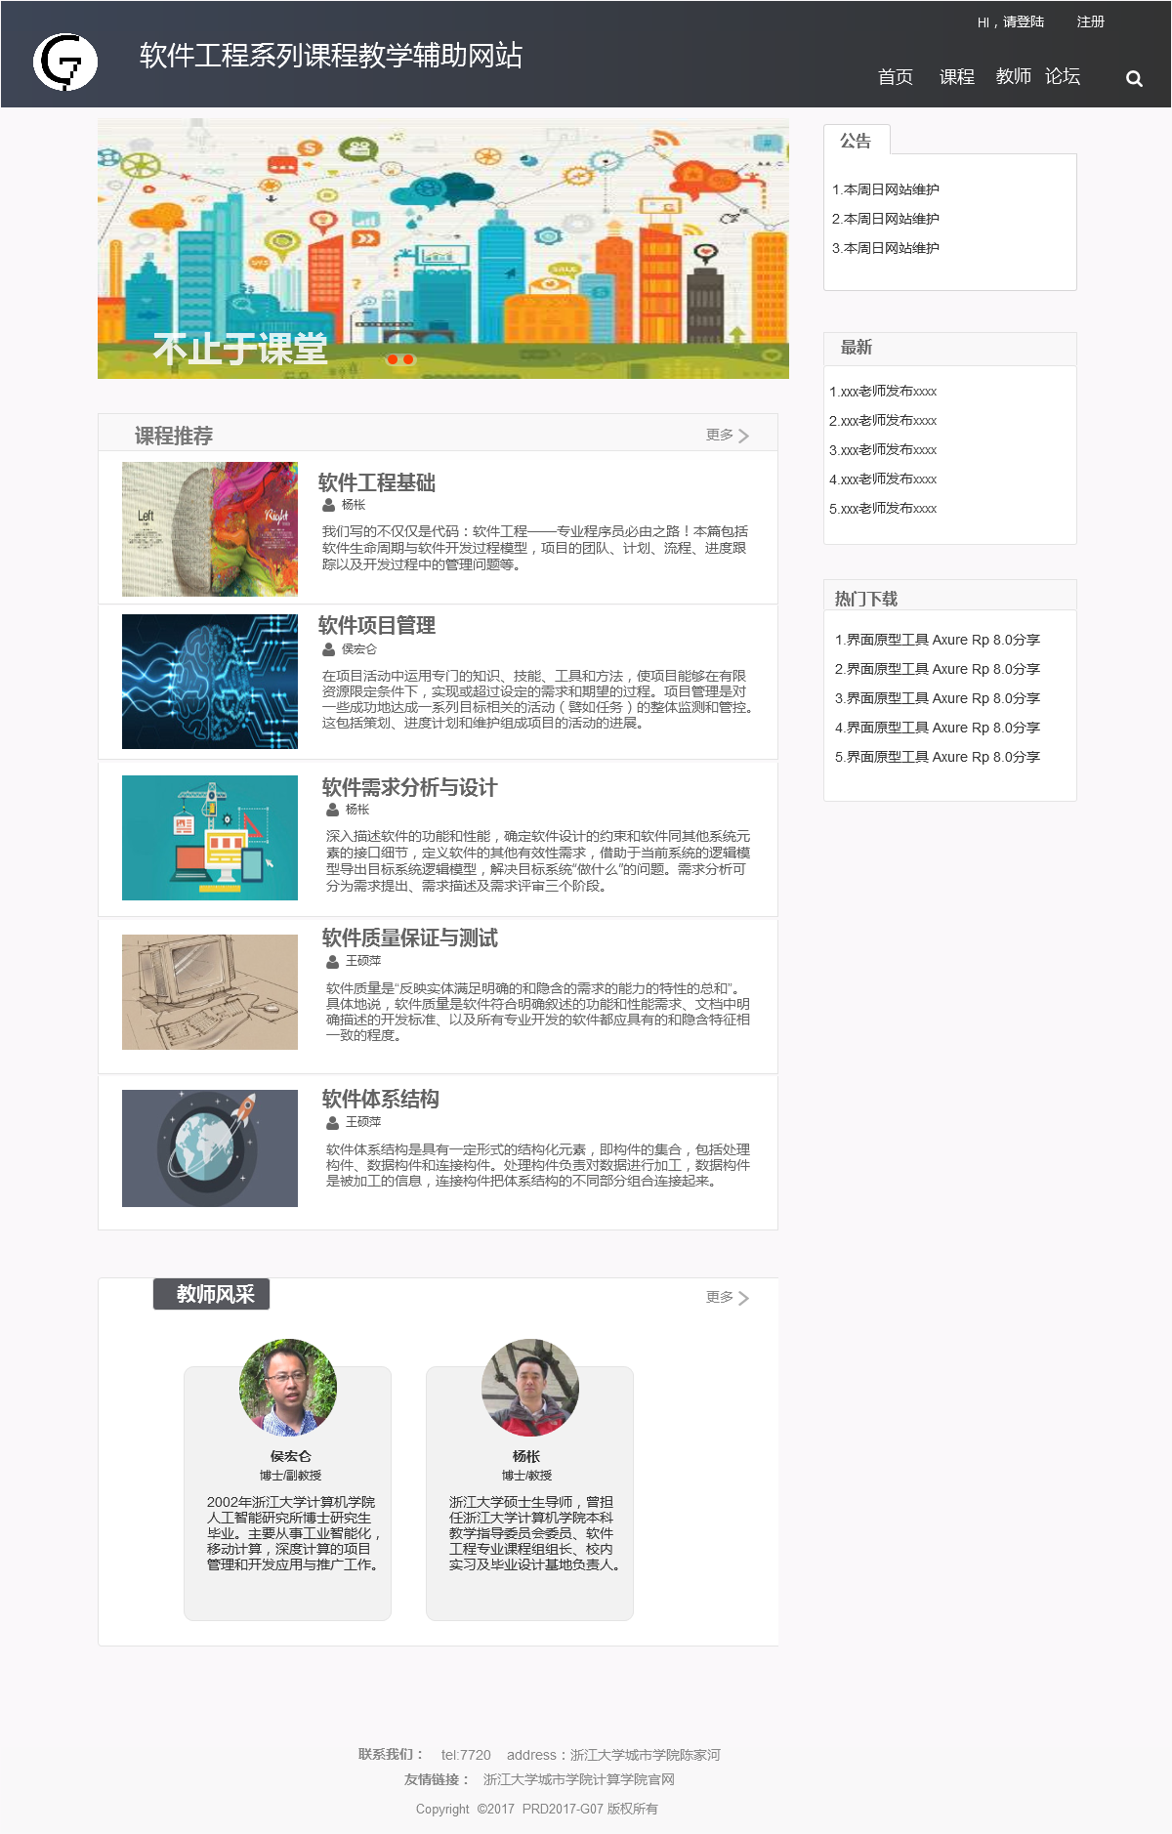

|  |  |  |
| --- | --- | --- |
| 编号 | 动作 | 结果 |
| 1 | 点击注册 | 跳转至注册页面 |
| 2 | 点击其余板块 | 弹出登陆窗口 |
| 3 | 点击登陆 | 弹出登陆窗口 |

### 4.1.2游客注册操作

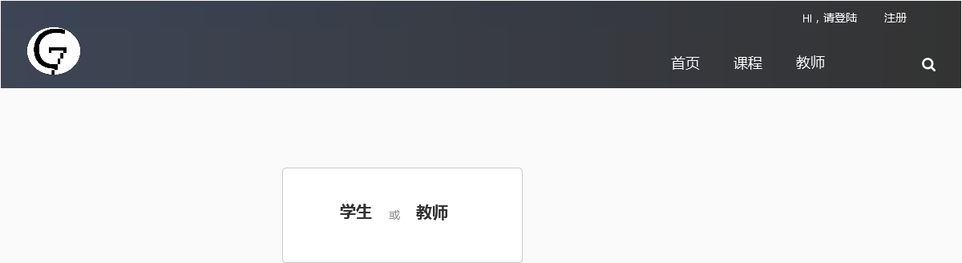

|  |  |  |
| --- | --- | --- |
| 编号 | 动作 | 结果 |
| 1 | 点击学生 | 跳转至学生注册页面 |
| 2 | 点击教师 | 跳转至教师注册页面 |

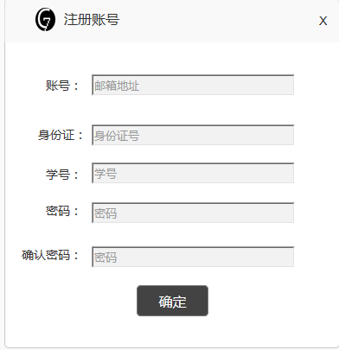

以学生注册为例，在账号栏输入日后作为账号的邮箱

为方便实名认证输入身份证号及学号（教师则为学工号）

最后输入日后使用的密码

|  |  |  |
| --- | --- | --- |
| 编号 | 动作 | 结果 |
| 1 | 点击X | 返回游客状态主页面 |
| 2 | 点击确定 | 返回游客状态主页面 |

### 4.1.3游客其余操作

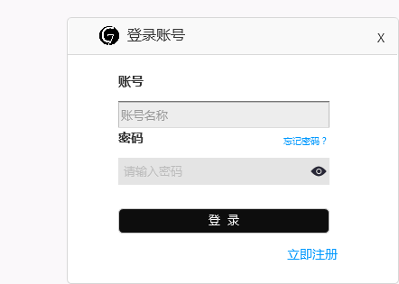

提醒游客注册

### 4.1.4用户登陆操作



在账号、密码栏输入注册时的邮箱和密码

|  |  |  |
| --- | --- | --- |
| 编号 | 动作 | 结果 |
| 1 | 点击X | 返回游客状态主页面 |
| 2 | 点击登录 | 进入相应用户界面 |
| 3 | 点击忘记密码？ | 进入密码找回页面 |

### 4.1.5用户密码找回操作

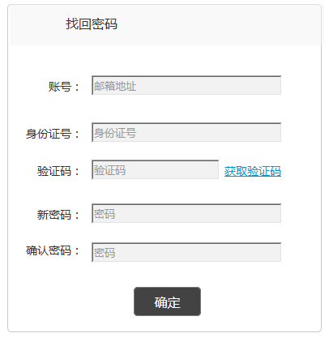

|  |  |  |
| --- | --- | --- |
| 编号 | 动作 | 结果 |
| 1 | 点击账号栏 | 获取焦点 |
| 2 | 点击身份证栏 | 获取焦点 |
| 3 | 点击验证码栏 | 获取焦点 |
| 4 | 点击获取验证码 | 向邮箱发送验证码 |
| 5 | 点击新密码 | 获取焦点 |
| 6 | 点击确认密码 | 获取焦点 |
| 7 | 点击确定 | 密码找回结果 |

## 4.2用户基础操作指南

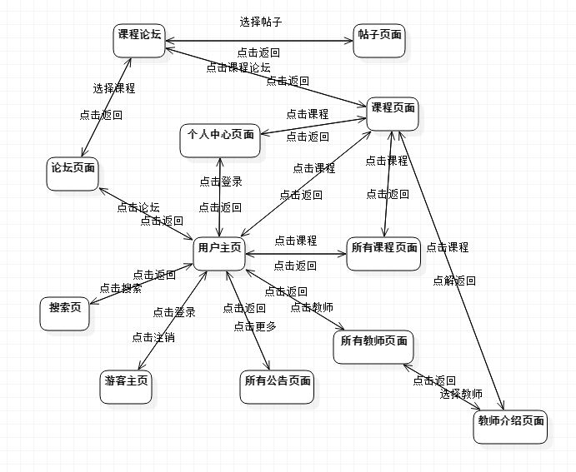

### 4.2.1用户主页操作

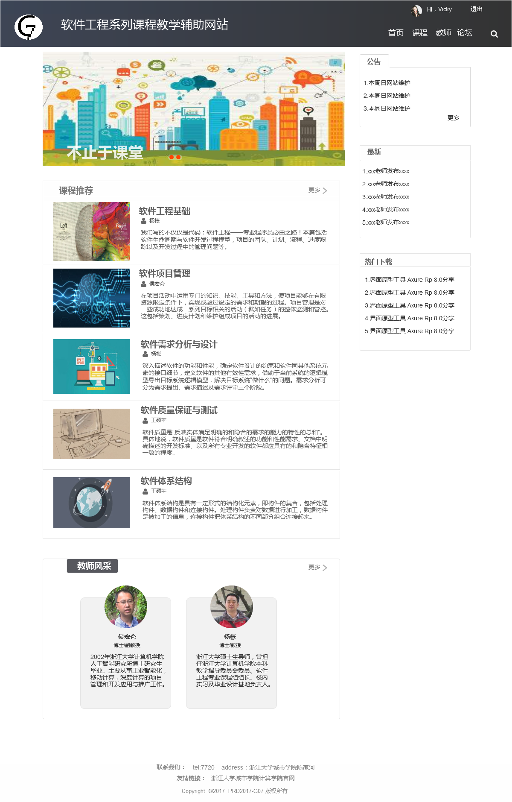

|  |  |  |
| --- | --- | --- |
| 编号 | 动作 | 结果 |
| 1 | 点击用户头像 | 进入个人中心 |
| 2 | 点击退出 | 退回游客主界面 |
| 3 | 点击首页 | 返回用户首页 |
| 4 | 点击LOGO | 返回用户首页 |
| 5 | 在网站公告下点击更多 | 进入所有公告页 |
| 6 | 点击课程 | 进入所有课程页 |
| 7 | 在课程推荐下点击更多 | 进入所有课程页 |
| 8 | 点击教师 | 进入所有教师页 |
| 9 | 在教师风采下点击更多 | 进入所有教师页 |
| 10 | 点击论坛 | 进入论坛页 |
| 11 | 点击“放大镜” | 弹出搜索框 |
| 12 | 点击“软件工程基础” | 进入“软件工程基础”课程页 |

### 4.2.2用户个人中心操作

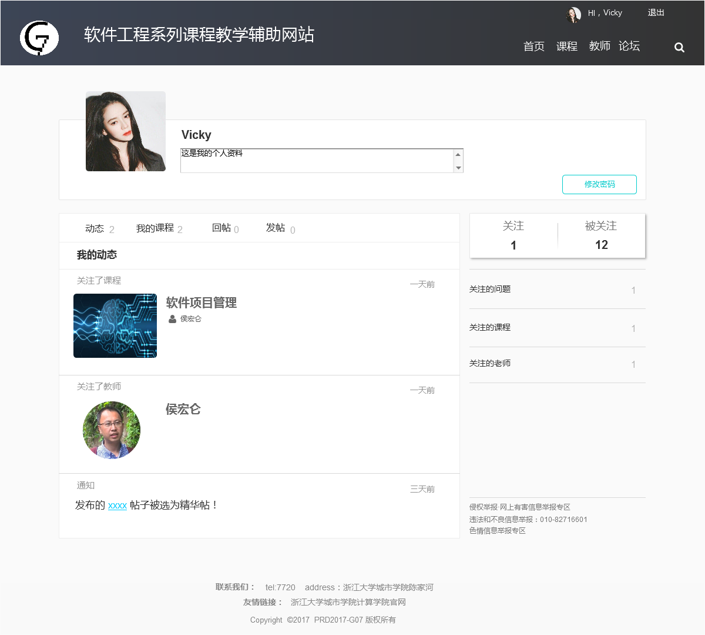

|  |  |  |
| --- | --- | --- |
| 编号 | 动作 | 结果 |
| 1 | 点击个人资料 | 个人资料变为可编辑，出现保存按钮 |
| 2 | 点击修改密码 | 弹出修改密码窗口 |
| 3 | 点击动态 | 显示个人动态 |
| 4 | 点击我的课程 | 显示我的课程 |
| 5 | 点击回帖 | 显示所回贴 |
| 6 | 点击发帖 | 显示所发贴 |
| 7 | 点击关注的问题 | 显示关注的问题 |
| 8 | 点击关注的课程 | 显示关注的课程 |
| 9 | 点击关注的教师 | 显示关注的教师 |

### 4.2.3用户修改个人资料操作

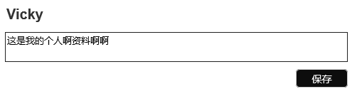

|  |  |  |
| --- | --- | --- |
| 编号 | 动作 | 结果 |
| 1 | 点击保存 | 保存修改的个人资料 |

### 4.2.4用户修改密码操作

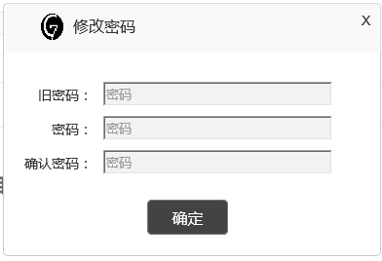

在旧密码栏输入现在的密码在密码与确认密码栏输入想要的密码

|  |  |  |
| --- | --- | --- |
| 编号 | 动作 | 结果 |
| 1 | 点击X | 关闭修改密码弹窗 |
| 2 | 点击确定 | 修改密码结果 |

### 4.2.5用户所有公告页操作

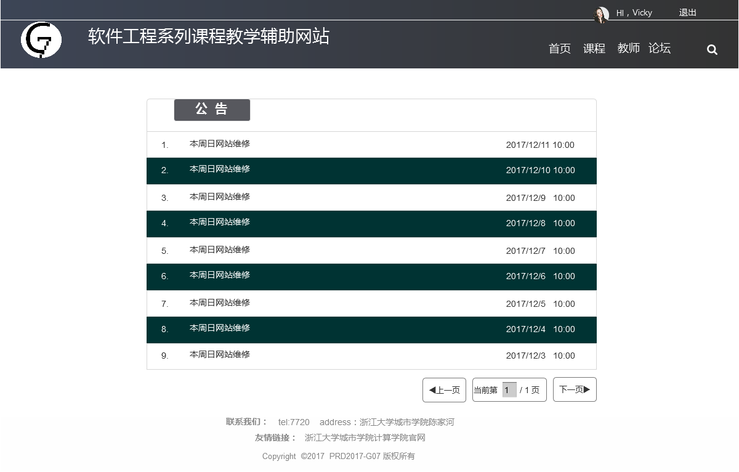

|  |  |  |
| --- | --- | --- |
| 编号 | 动作 | 结果 |
| 1 | 点击上一页 | 进入上一页公告 |
| 2 | 点击页数框 | 文本框获取焦点 |
| 3 | 点击下一页 | 进入下一页公告 |

### 4.2.6用户所有课程页操作

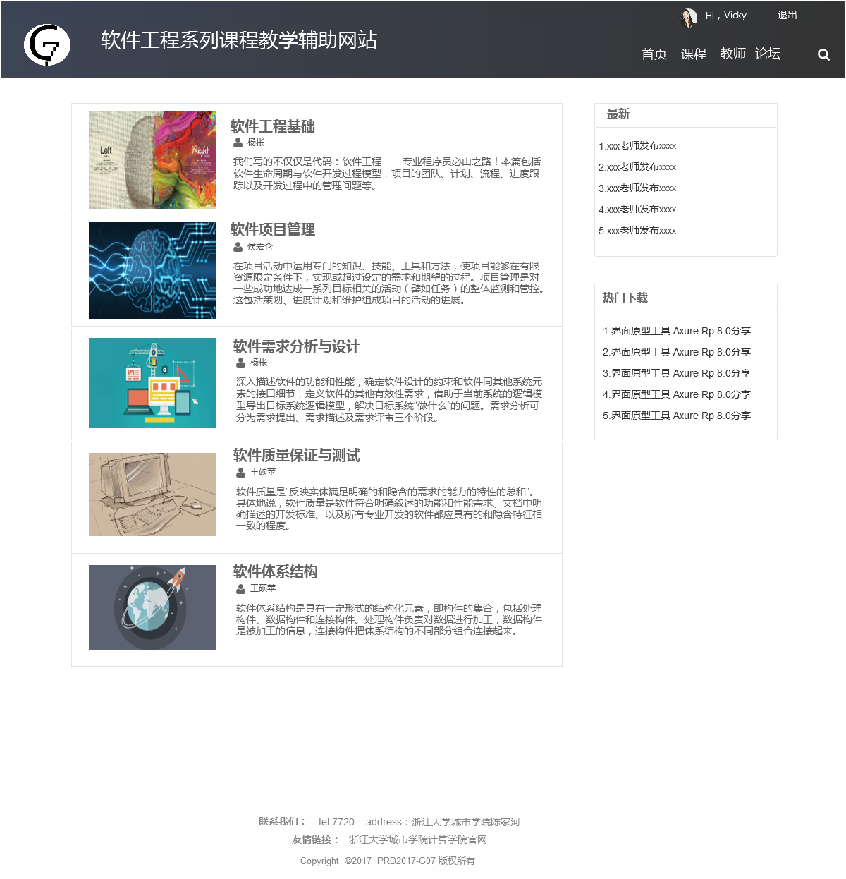

|  |  |  |
| --- | --- | --- |
| 编号 | 动作 | 结果 |
| 1 | 点击“软件工程基础” | 进入“软件工程基础”课程页 |
| 2 | 点击“杨枨” | 进入“杨枨”教师介绍页 |

### 4.2.7用户所有教师页操作

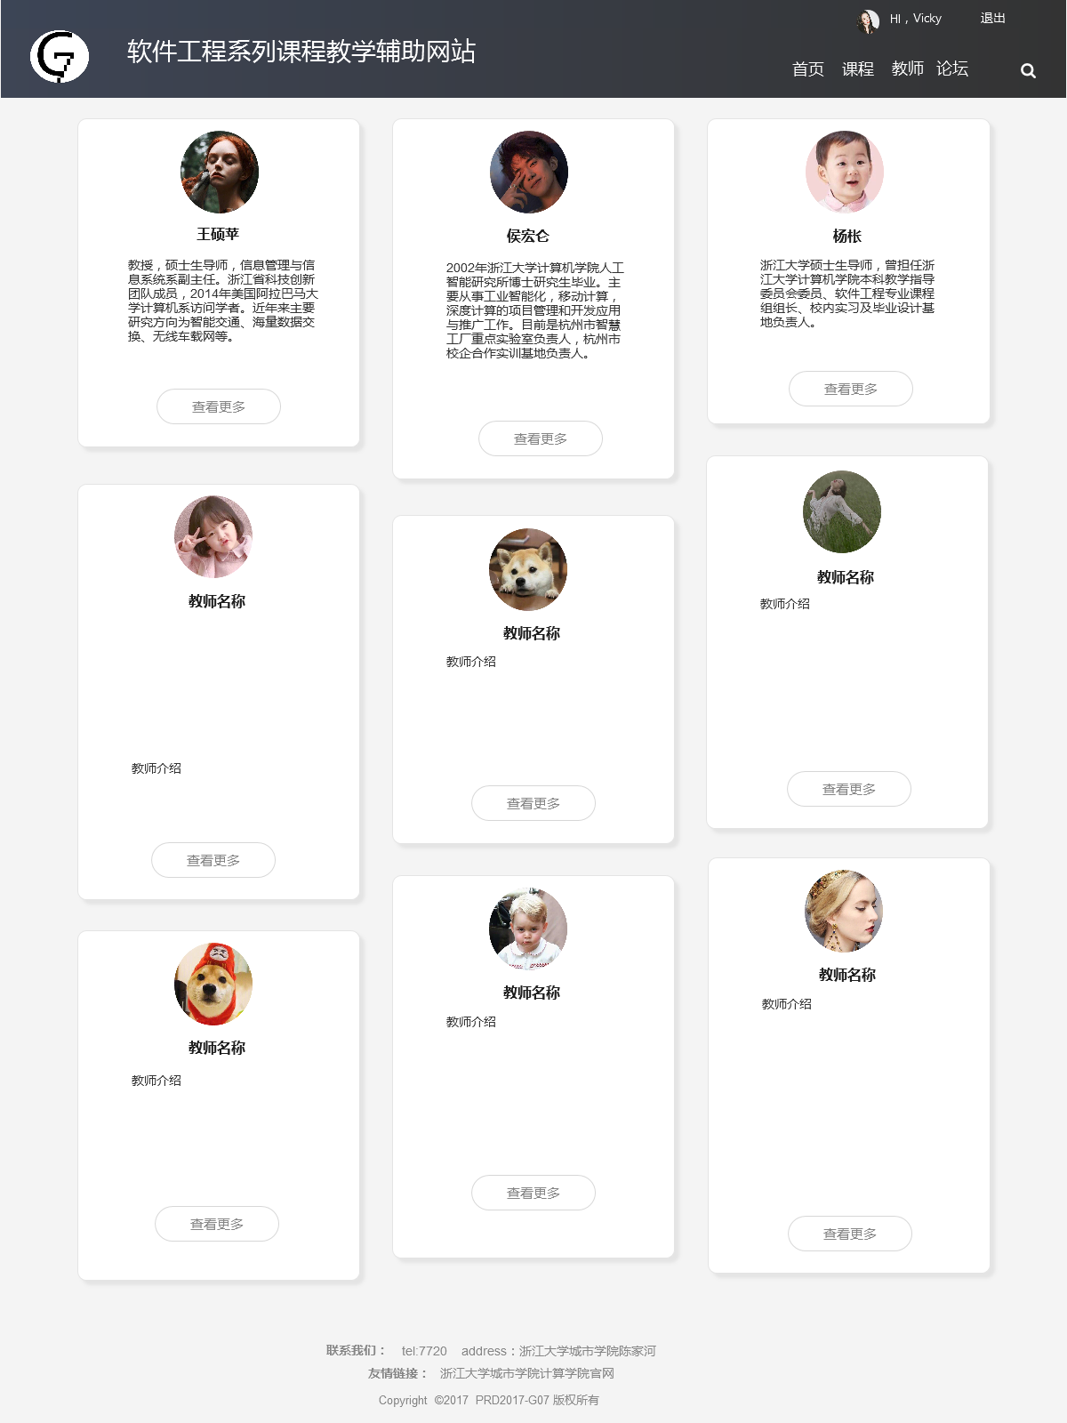

|  |  |  |
| --- | --- | --- |
| 编号 | 动作 | 结果 |
| 1 | 点击查看更多 | 进入“杨枨”教师介绍页 |

### 4.2.8用户教师介绍页操作

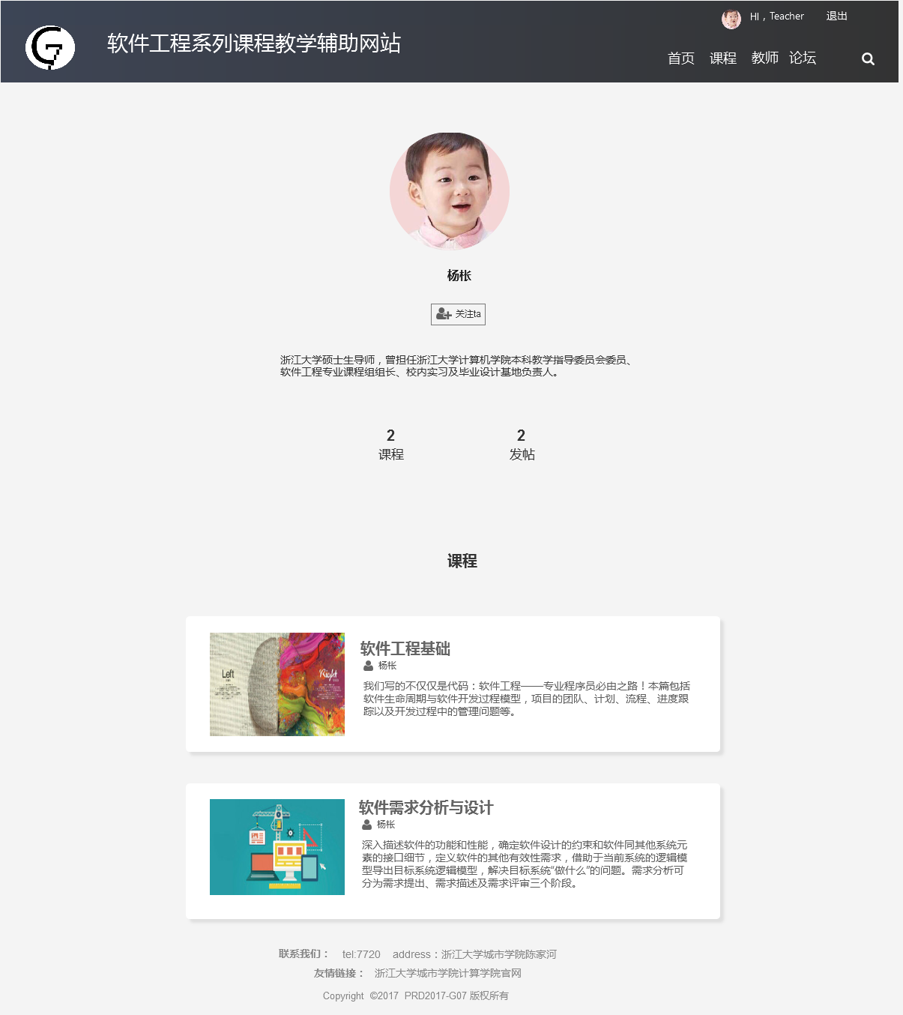

|  |  |  |
| --- | --- | --- |
| 编号 | 动作 | 结果 |
| 1 | 点击关注 | 关注该教师 |
| 2 | 点击“软件工程基础” | 进入“软件工程基础”课程页 |

### 4.2.9用户课程页操作

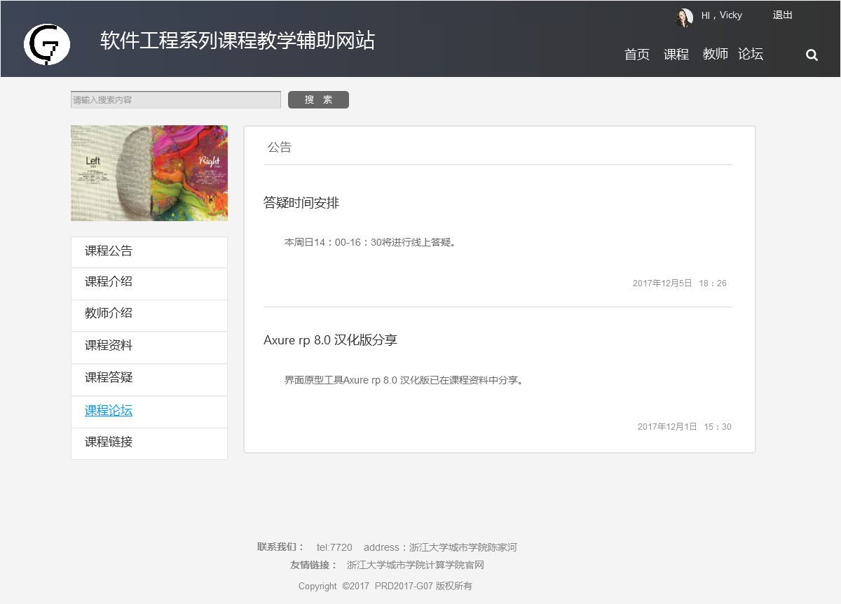

|  |  |  |
| --- | --- | --- |
| 编号 | 动作 | 结果 |
| 1 | 点击搜索框 | 搜索框获取焦点 |
| 2 | 点击搜索按钮 | 显示搜索结果 |
| 3 | 点击课程公告 | 显示课程公告 |
| 4 | 点击课程介绍 | 显示课程介绍 |
| 5 | 点击教师介绍 | 显示教师介绍 |
| 6 | 点击课程资料 | 显示课程资料 |
| 7 | 点击课程答疑 | 显示课程答疑 |
| 8 | 点击课程论坛 | 进入课程论坛页 |
| 9 | 点击课程链接 | 显示课程链接 |

### 4.2.10用户课程内搜索结果页操作

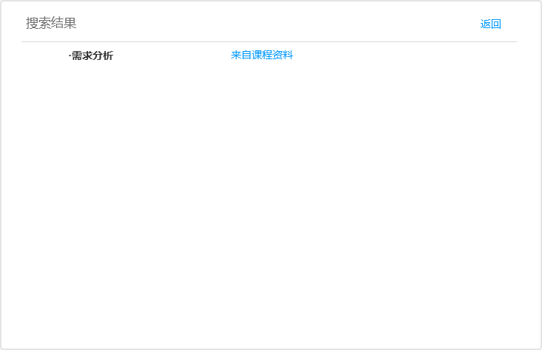

|  |  |  |
| --- | --- | --- |
| 编号 | 动作 | 结果 |
| 1 | 点击“需求分析” | 显示课程资料 |
| 2 | 点击返回 | 显示课程公告 |

### 4.2.11用户课程资料页操作

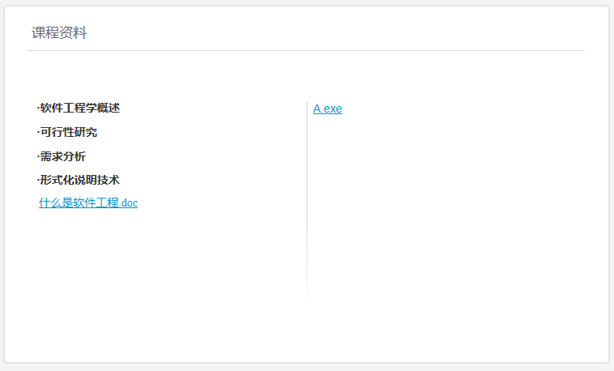

|  |  |  |
| --- | --- | --- |
| 编号 | 动作 | 结果 |
| 1 | 点击“软件工程学概述” | 右侧显示目录下内容 |
| 2 | 点击“什么事软件工程.doc” | 下载该资料 |

### 4.2.12用户课程答疑操作

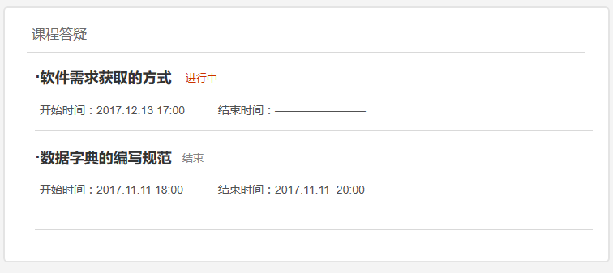

|  |  |  |
| --- | --- | --- |
| 编号 | 动作 | 结果 |
| 1 | 点击“软件需求获取方式” | 显示答疑页 |
| 2 | 点击“数据字典编写规范” | 显示历史答疑记录 |

### 4.2.13用户答疑页操作

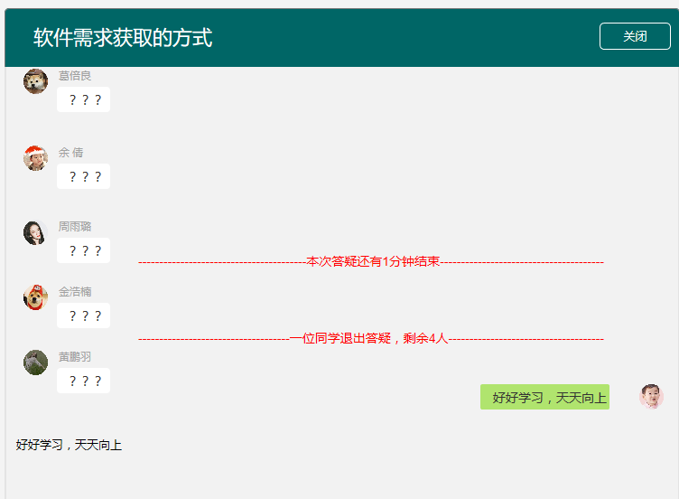



|  |  |  |
| --- | --- | --- |
| 编号 | 动作 | 结果 |
| 1 | 点击关闭 | 关闭答疑页 |
| 2 | 点击文本框 | 获取焦点 |
| 3 | 点击上传附件 | 显示上传窗口 |

### 4.2.14用户课程链接操作

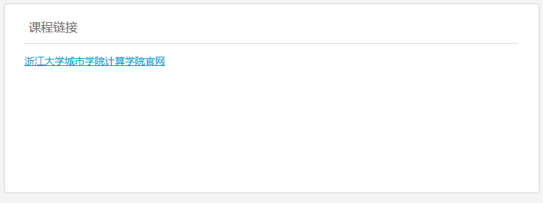

|  |  |  |
| --- | --- | --- |
| 编号 | 动作 | 结果 |
| 1 | 点击“浙江大学城市学院计算学院官网” | 跳转至链接页面 |

### 4.2.15用户论坛操作

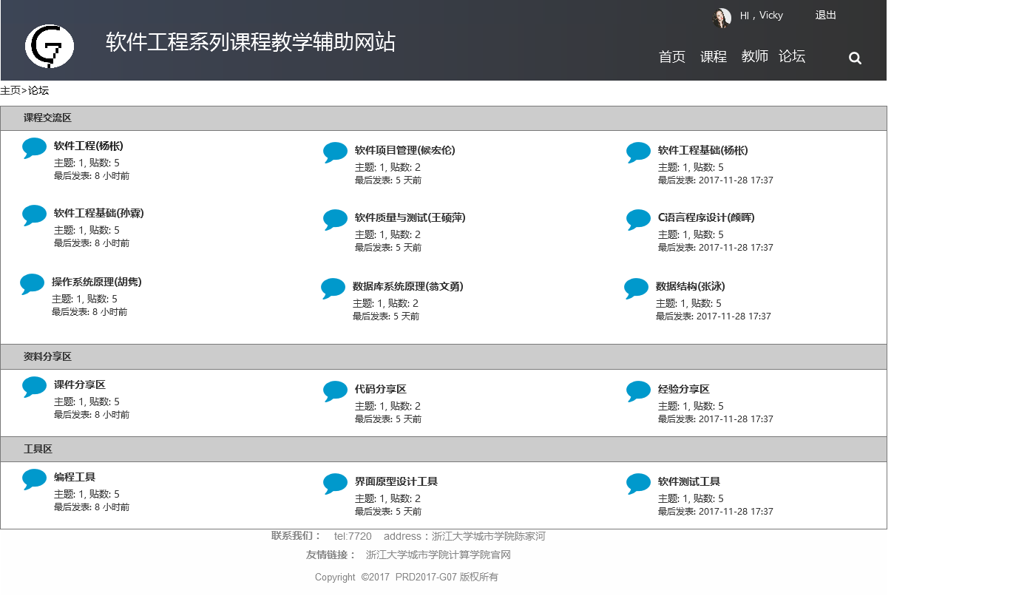

|  |  |  |
| --- | --- | --- |
| 编号 | 动作 | 结果 |
| 1 | 点击“软件工程（杨枨）” | 进入“软件工程”课程页 |

### 4.2.16用户课程论坛操作

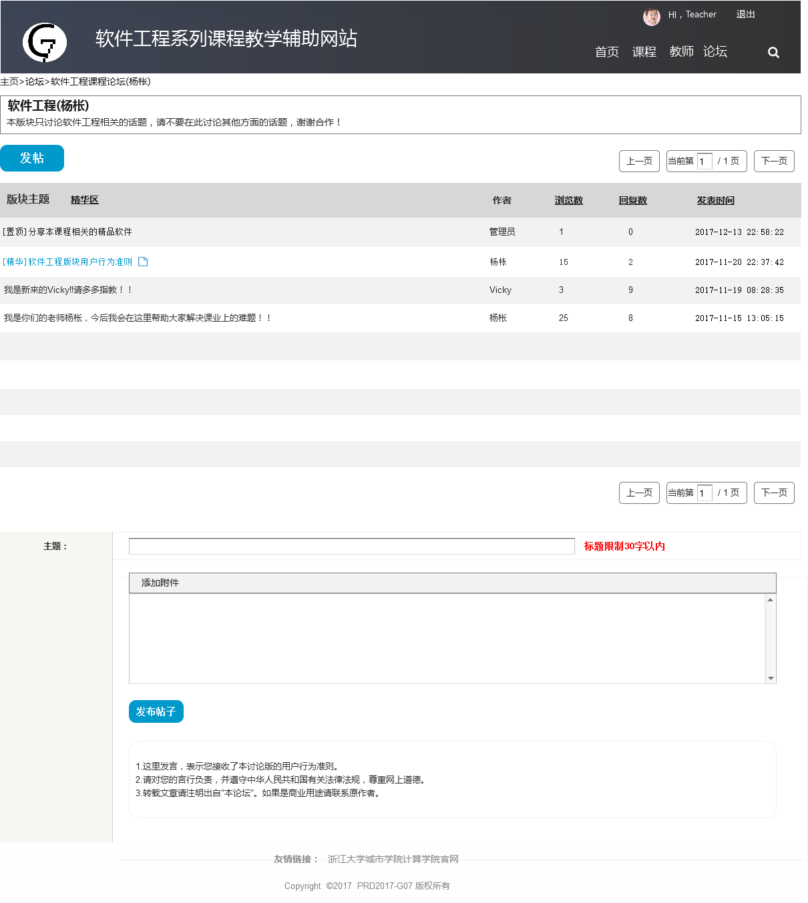

|  |  |  |
| --- | --- | --- |
| 编号 | 动作 | 结果 |
| 1 | 点击发帖 | 滚动至发帖位置 |
| 2 | 点击上一页 | 显示上一页贴 |
| 3 | 点击页数文本框 | 获取焦点 |
| 4 | 点击下一页 | 显示下一页贴 |
| 5 | 点击精华区 | 只显示精华帖 |
| 6 | 点击浏览数 | 按浏览数排序 |
| 7 | 点击回复数 | 按回复数排序 |
| 8 | 点击发表时间 | 按发表时间排序 |
| 9 | 点击主题栏 | 获取焦点 |
| 10 | 点击内容栏 | 获取焦点 |
| 11 | 点击添加附件 | 弹出附件添加窗口 |
| 12 | 点击发表帖子 | 发表结果 |
| 13 | 点击“[精华]软件工程板块用户行为准则” | 进入“[精华]软件工程板块用户行为准则”帖子页 |

### 4.2.17用户帖子操作

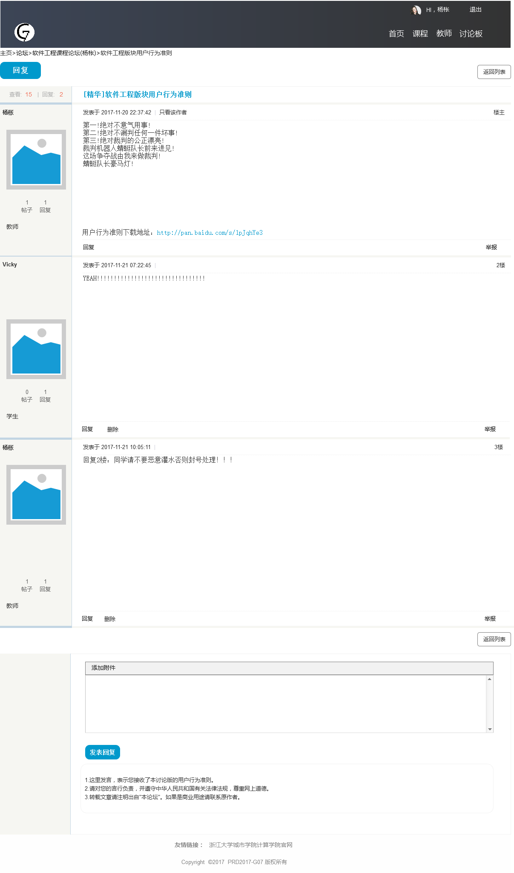

|  |  |  |
| --- | --- | --- |
| 编号 | 动作 | 结果 |
| 1 | 点击回复按钮 | 滚动至回复位置 |
| 2 | 点击返回列表 | 返回论坛页 |
| 3 | 点击回复文本 | 滚动至回复位置 |
| 4 | 点击“http://*****” | 下载附件 |
| 5 | 点击举报 | 举报该楼层 |
| 6 | 点击回复文本框 | 获取焦点 |
| 7 | 点击添加附件 | 弹出添加附件窗口 |
| 8 | 点击发表回复 | 显示发表结果 |
| 9 | 点击删除 | 删除留言 |

### 4.2.18用户搜索页操作

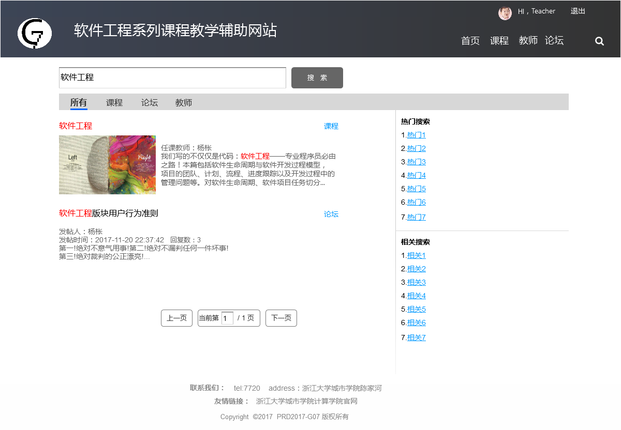

|  |  |  |
| --- | --- | --- |
| 编号 | 动作 | 结果 |
| 1 | 点击搜索文本 | 获取焦点 |
| 2 | 点击搜索 | 显示搜索结果 |
| 3 | 点击所有 | 显示所有搜素结果 |
| 4 | 点击课程 | 只显示课程搜索结果 |
| 5 | 点击论坛 | 只显示论坛搜索结果 |
| 6 | 点击教师 | 只显示教师搜索结果 |
| 7 | 点击热门1 | 进入热门1页 |
| 8 | 点击相关1 | 进入相关1页 |
| 9 | 点击“软件工程” | 进入“软件工程”课程页 |

## 4.3用户进阶操作（教师用户）



### 4.3.1教师用户添加课程操作

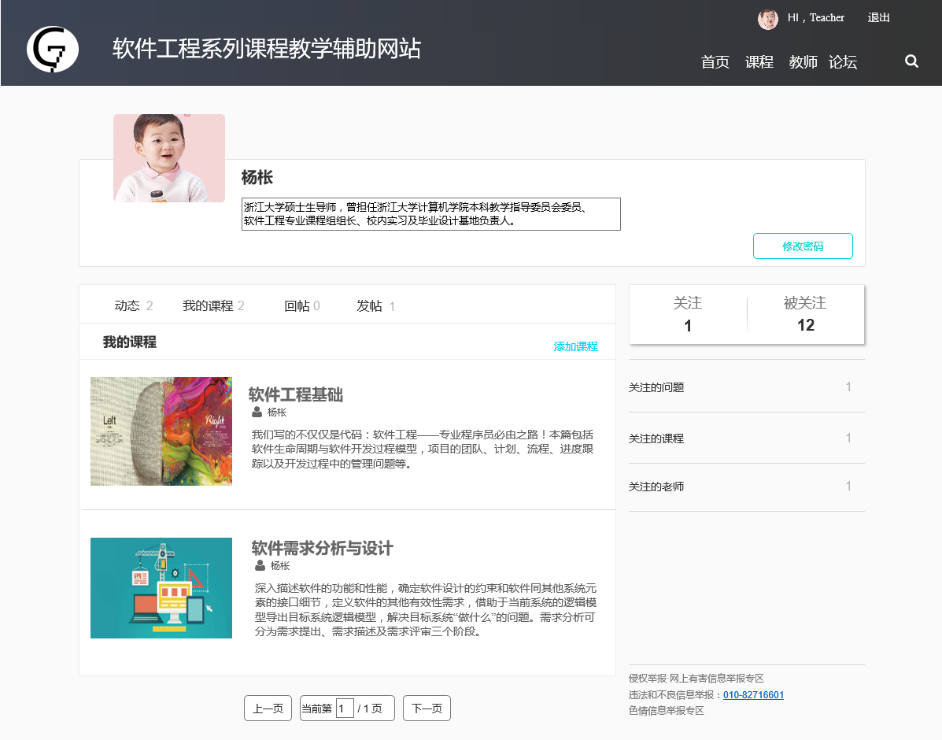

|  |  |  |
| --- | --- | --- |
| 编号 | 动作 | 结果 |
| 1 | 点击添加课程 | 弹出确认加课弹窗 |

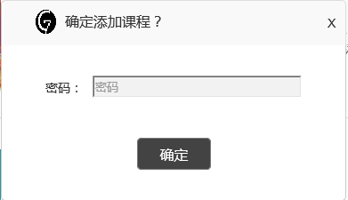

|  |  |  |
| --- | --- | --- |
| 编号 | 动作 | 结果 |
| 1 | 点击密码栏 | 获取焦点 |
| 2 | 点击确定 | 进入加课页面 |

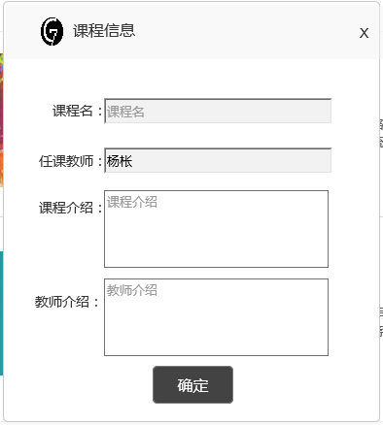

|  |  |  |
| --- | --- | --- |
| 编号 | 动作 | 结果 |
| 1 | 点击课程名栏 | 获取焦点 |
| 2 | 点击课程介绍栏 | 获取焦点 |
| 3 | 点击教师介绍栏 | 获取焦点 |
| 4 | 点击X | 关闭弹窗 |
| 5 | 点击确定 | 加课结果 |

### 4.3.2教师用户课程公告管理操作

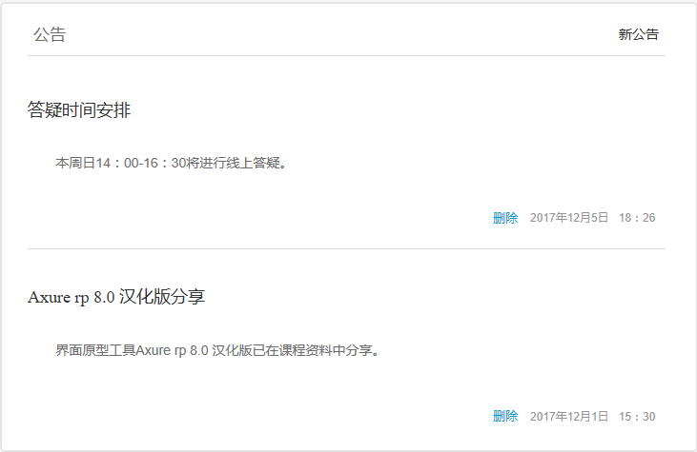

|  |  |  |
| --- | --- | --- |
| 编号 | 动作 | 结果 |
| 1 | 点击新公告 | 发布新公告 |
| 2 | 点击删除 | 删除公告 |

### 4.3.3教师用户发布新课程公告操作

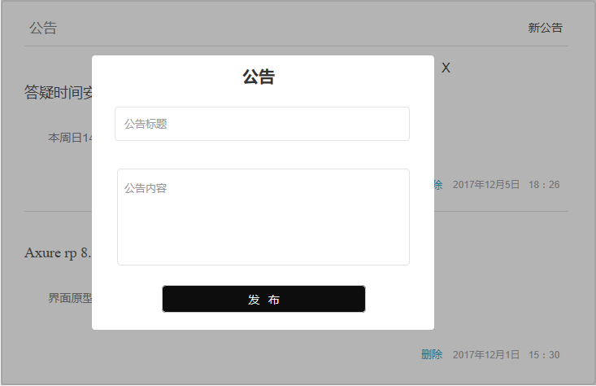

|  |  |  |
| --- | --- | --- |
| 编号 | 动作 | 结果 |
| 1 | 点击X | 关闭弹窗 |
| 2 | 点击公告标题栏 | 获取焦点 |
| 3 | 点击公告内容栏 | 获取焦点 |
| 5 | 点击确定 | 发布结果 |

### 4.3.4教师用户课程信息管理操作

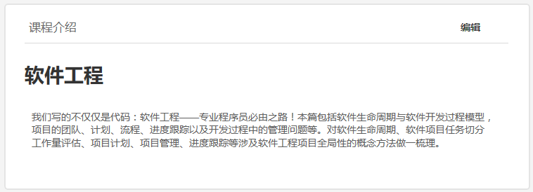

|  |  |  |
| --- | --- | --- |
| 编号 | 动作 | 结果 |
| 1 | 点击编辑 | 弹出课程介绍编辑弹窗 |

### 4.3.5教师用户课程介绍修改操作

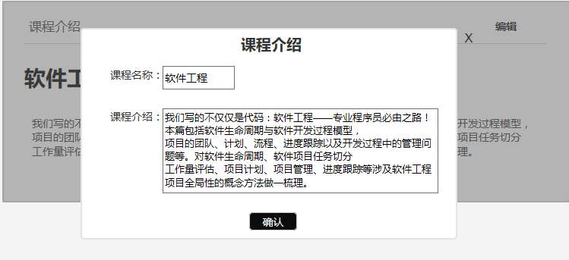

|  |  |  |
| --- | --- | --- |
| 编号 | 动作 | 结果 |
| 1 | 点击X | 关闭弹窗 |
| 2 | 点击课程名称栏 | 获取焦点 |
| 3 | 点击课程介绍栏 | 获取焦点 |
| 4 | 点击确定 | 修改结果 |

### 4.3.6教师用户教师介绍管理操作

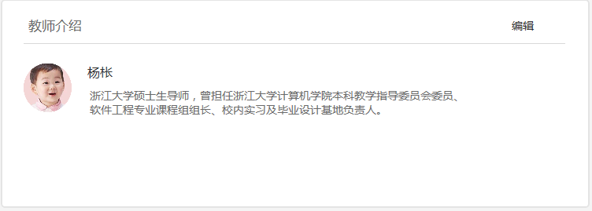

|  |  |  |
| --- | --- | --- |
| 编号 | 动作 | 结果 |
| 1 | 点击编辑 | 弹窗修改教师介绍弹窗 |

### 4.3.7教师用户教师信息修改操作

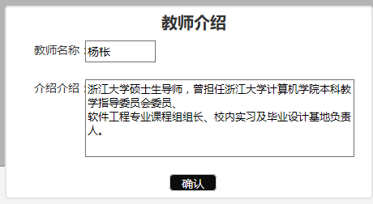

|  |  |  |
| --- | --- | --- |
| 编号 | 动作 | 结果 |
| 1 | 点击X | 关闭弹窗 |
| 2 | 点击教师名称栏 | 获取焦点 |
| 3 | 点击教师介绍栏 | 获取焦点 |
| 4 | 点击确定 | 修改结果 |

### 4.3.8教师用户课程资料管理操作

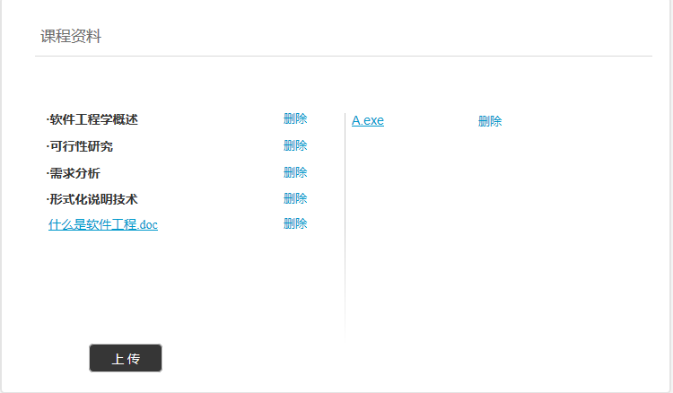

|  |  |  |
| --- | --- | --- |
| 编号 | 动作 | 结果 |
| 1 | 点击删除 | 删除资料 |
| 2 | 点击上传 | 弹出上传课程资料谈篡改 |

### 4.3.9教师用户上传课程资料操作

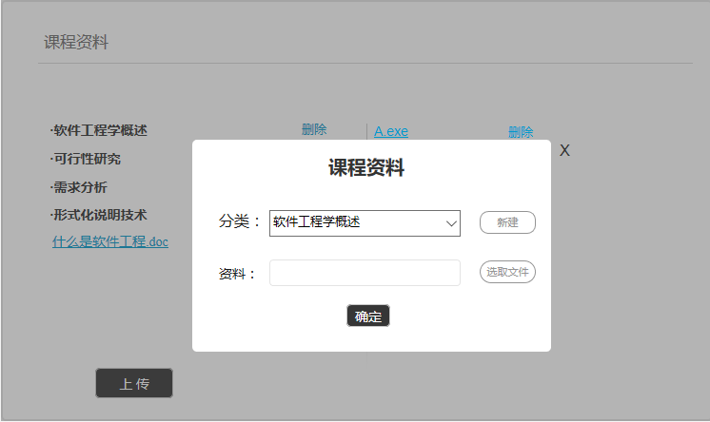

|  |  |  |
| --- | --- | --- |
| 编号 | 动作 | 结果 |
| 1 | 点击X | 删除资料 |
| 2 | 选择分类 | 弹出上传课程资料谈篡改 |
| 3 | 点击新建 | 新建分类 |
| 4 | 点击选取文件 | 弹出选取窗口 |
| 5 | 点击确定 | 上传结果 |

### 4.3.10教师用户课程链接管理操作

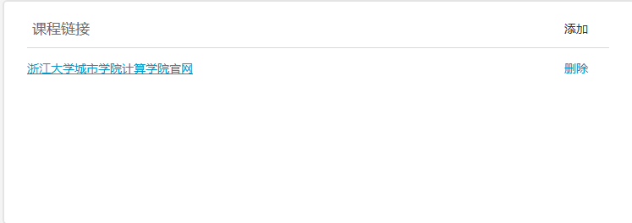

|  |  |  |
| --- | --- | --- |
| 编号 | 动作 | 结果 |
| 1 | 点击添加 | 弹出添加链接弹窗 |
| 2 | 点击删除 | 删除链接 |

### 4.3.11教师用户添加课程链接操作

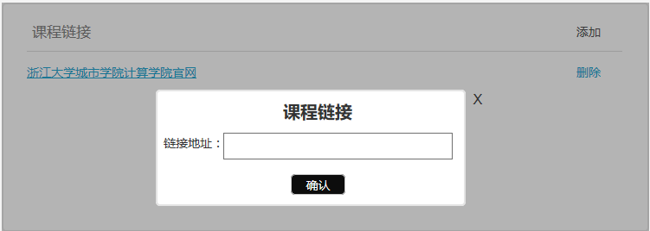

|  |  |  |
| --- | --- | --- |
| 编号 | 动作 | 结果 |
| 1 | 点击X | 关闭弹窗 |
| 2 | 点击链接地址栏 | 获取焦点 |
| 3 | 点击确定 | 添加结果 |

## 4.4用户管理性操作（管理员用户）

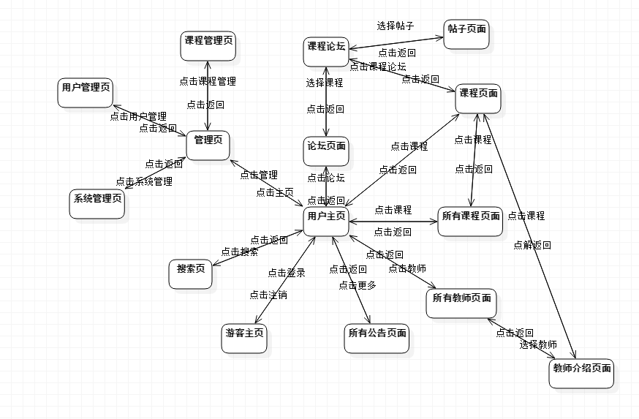

### 4.4.1管理员用户管理页操作

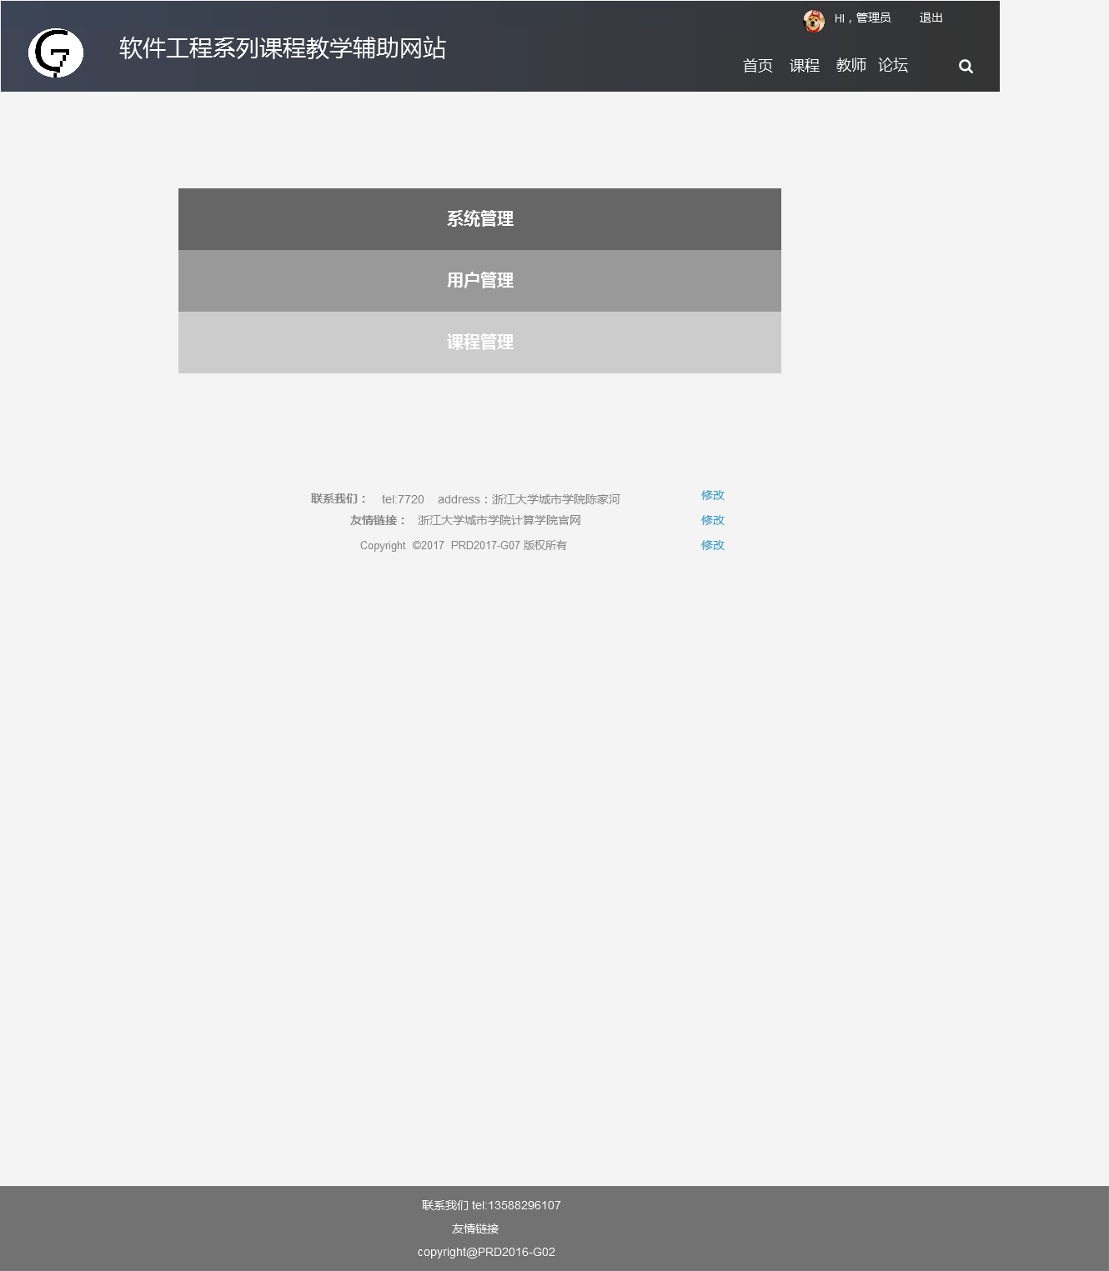

|  |  |  |
| --- | --- | --- |
| 编号 | 动作 | 结果 |
| 1 | 点击系统管理 | 进入系统管理页 |
| 2 | 点击用户管理 | 进入用户管理页 |
| 3 | 点击课程管理 | 进入课程管理页 |
| 4 | 点击修改 | 弹出联系方式修改弹窗 |
| 5 | 点击修改 | 弹出友情链接修改弹窗 |
| 6 | 点击修改 | 弹窗版权修改弹窗 |

### 4.4.2管理员网站通知管理操作

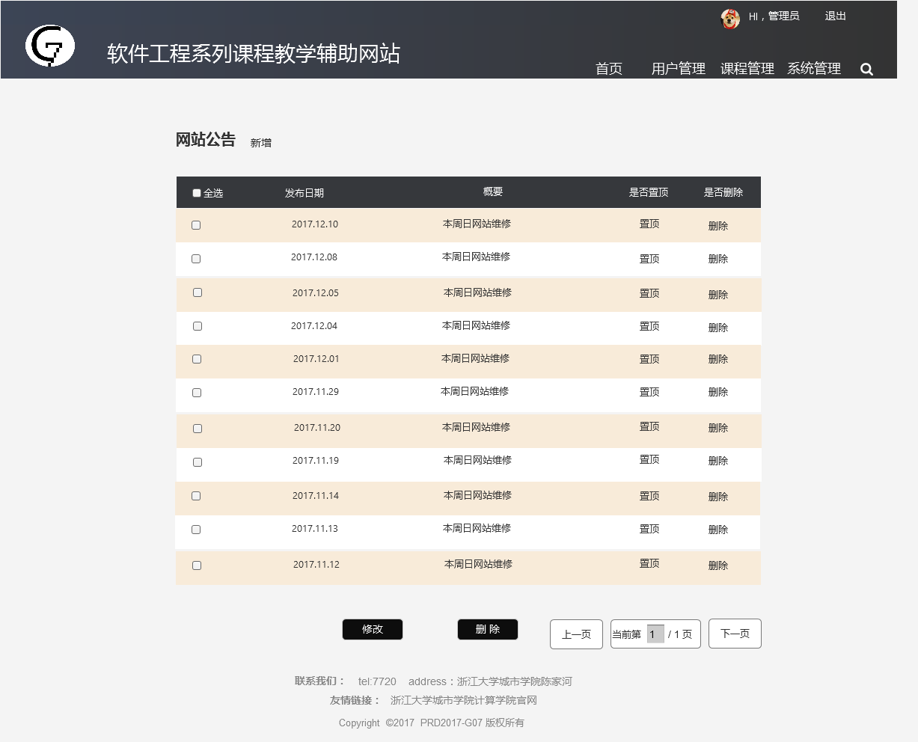

|  |  |  |
| --- | --- | --- |
| 编号 | 动作 | 结果 |
| 1 | 点击全选 | 该页所有公告选定更改 |
| 2 | 点击置顶 | 该公告显示置顶 |
| 3 | 点击删除 | 删除该公告 |
| 4 | 点击删除 | 删除所选公告 |
| 5 | 点击新增 | 弹出新增公告弹窗 |

### 4.4.3管理员新增网站公告操作

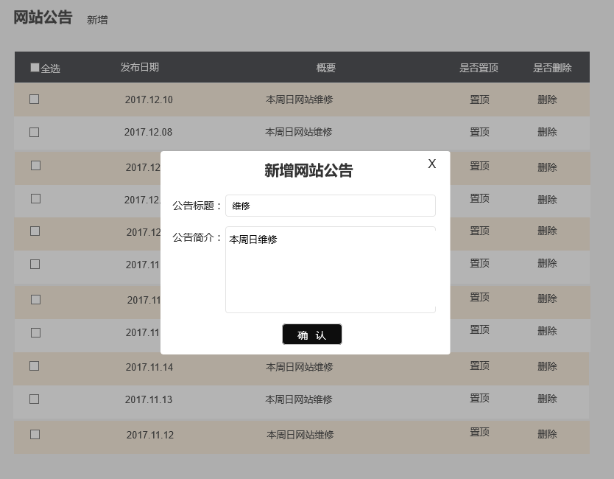

|  |  |  |
| --- | --- | --- |
| 编号 | 动作 | 结果 |
| 1 | 点击X | 关闭弹窗 |
| 2 | 点击公告标题栏 | 获取焦点 |
| 3 | 点击公告简介栏 | 获取焦点 |
| 4 | 点击确认 | 新增结果 |

### 4.4.4管理员管理日志操作

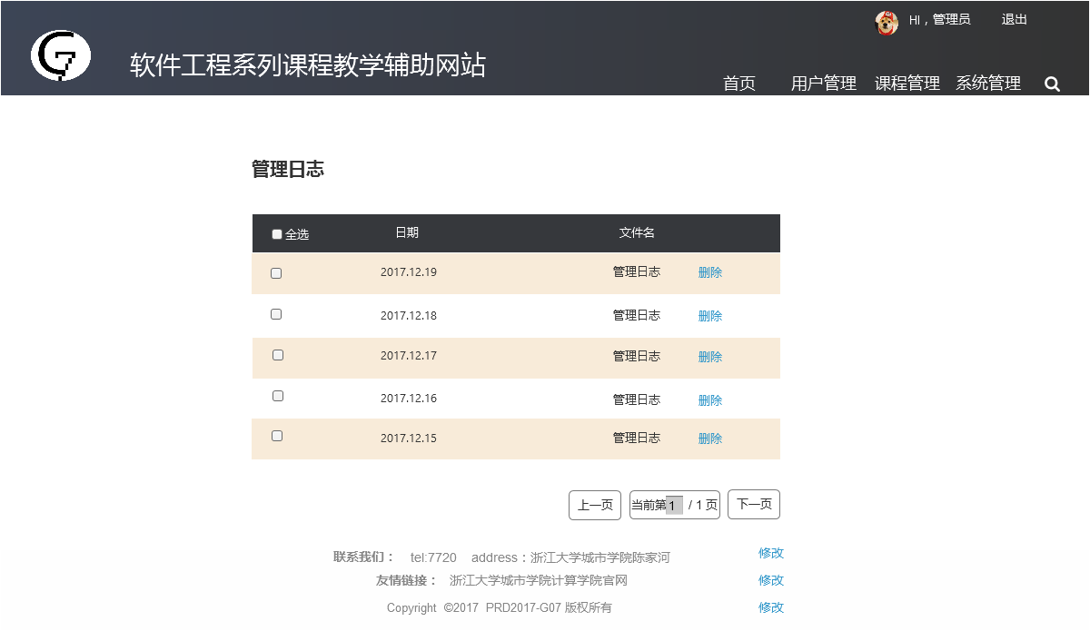

|  |  |  |
| --- | --- | --- |
| 编号 | 动作 | 结果 |
| 1 | 点击删除 | 删除管理日志 |
| 2 | 点击“管理日志” | 查看日志内容 |

### 4.4.5管理员用户网站备份操作

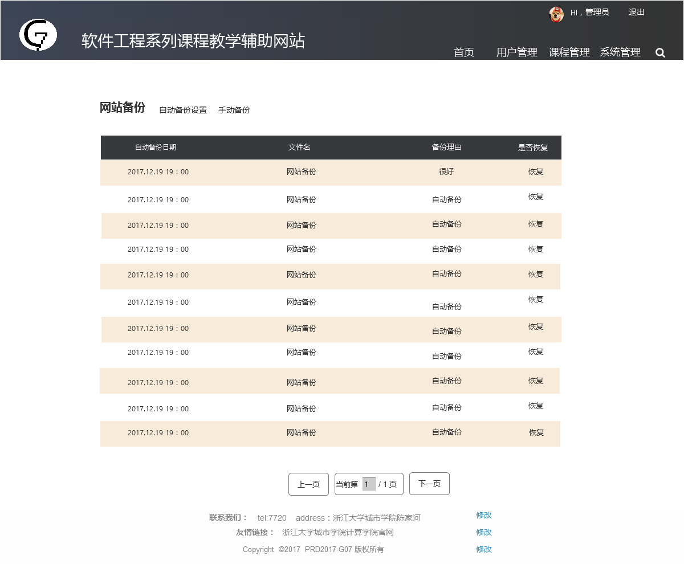

|  |  |  |
| --- | --- | --- |
| 编号 | 动作 | 结果 |
| 1 | 点击恢复 | 回复该备份 |
| 2 | 点击自动备份设置 | 弹出自动备份窗口 |
| 3 | 点击手动备份 | 弹出手动备份窗口 |

### 4.4.6管理员自动备份设置操作

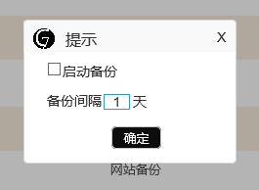

|  |  |  |
| --- | --- | --- |
| 编号 | 动作 | 结果 |
| 1 | 点击启动备份 | 启动备份选定修改 |
| 2 | 点击备份时间文本框 | 获取焦点 |
| 3 | 点击确定 | 设置结果 |
| 4 | 点击X | 关闭弹窗 |

### 4.4.7管理员手动备份操作

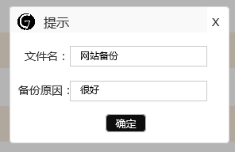

|  |  |  |
| --- | --- | --- |
| 编号 | 动作 | 结果 |
| 1 | 点击文件名栏 | 获取焦点 |
| 2 | 点击备份原因栏 | 获取焦点 |
| 3 | 点击确定 | 设置结果 |
| 4 | 点击X | 关闭弹窗 |

### 4.4.8管理员课程管理操作

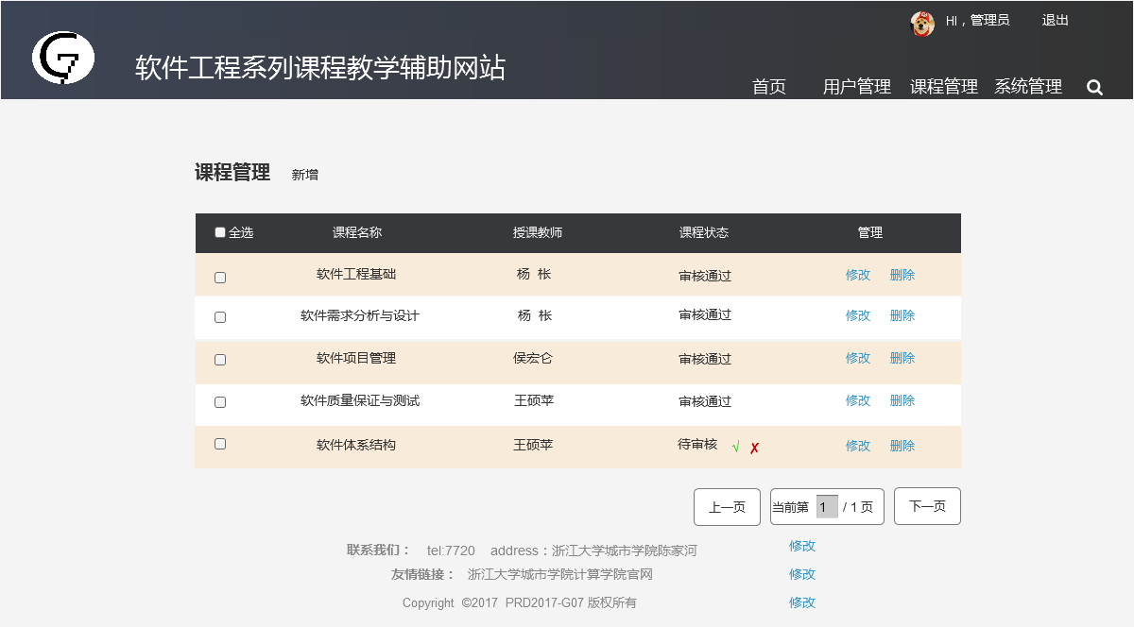

|  |  |  |
| --- | --- | --- |
| 编号 | 动作 | 结果 |
| 1 | 点击全选 | 该页课程选定状态修改 |
| 2 | 点击修改 | 进入相应课程页 |
| 3 | 点击删除 | 删除该课程 |

### 4.4.9管理员论坛管理操作

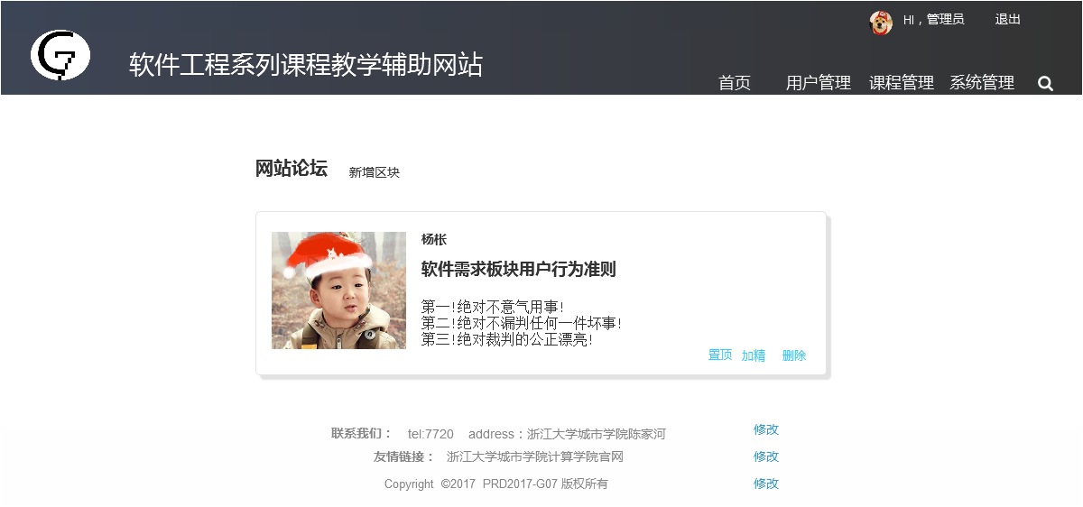

|  |  |  |
| --- | --- | --- |
| 编号 | 动作 | 结果 |
| 1 | 点击新增区块 | 弹出新增区块弹窗 |
| 2 | 点击置顶 | 置顶该贴 |
| 3 | 点击加精 | 加精该贴 |
| 4 | 点击删除 | 删除该贴 |

### 4.4.10管理员新增论坛区块操作

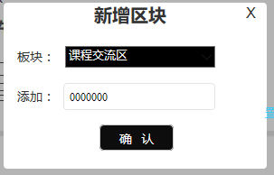

|  |  |  |
| --- | --- | --- |
| 编号 | 动作 | 结果 |
| 1 | 点击X | 关闭弹窗 |
| 2 | 选择板块栏 | 获取焦点 |
| 3 | 点击添加栏 | 获取焦点 |
| 4 | 点击确认 | 新增结果 |

### 4.4.11管理员用户管理操作

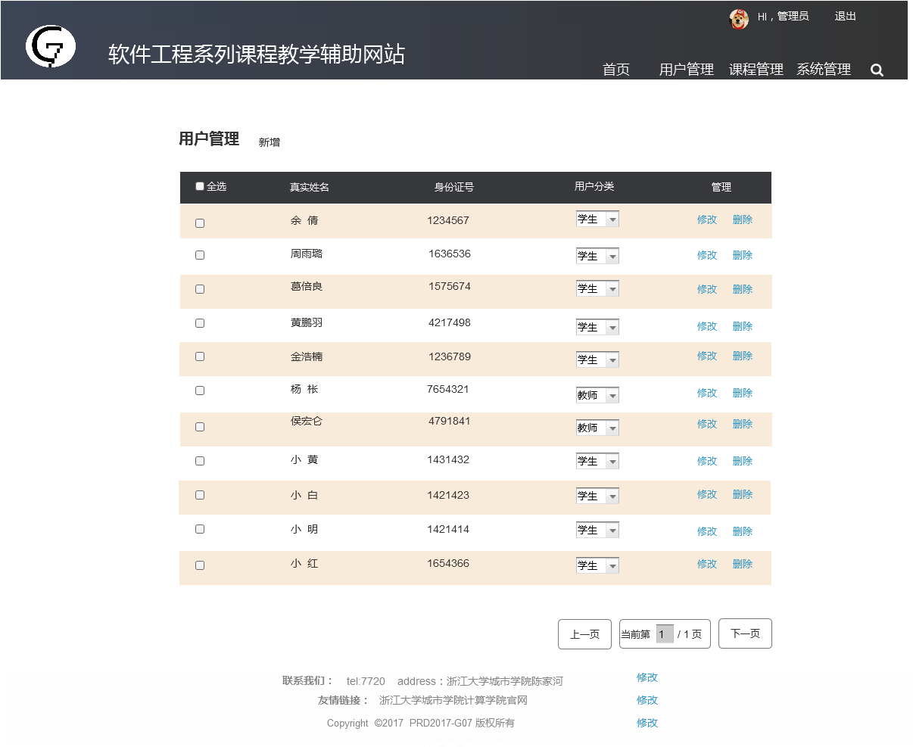

|  |  |  |
| --- | --- | --- |
| 编号 | 动作 | 结果 |
| 1 | 点击全选 | 该页用户选定状态修改 |
| 2 | 点击修改 | 弹出修改窗口 |
| 3 | 点击删除 | 删除该用户 |
| 4 | 点击分类 | 修改用户类别 |
| 5 | 点击新增 | 弹出新增用户窗口 |

### 4.4.12管理员修改用户操作

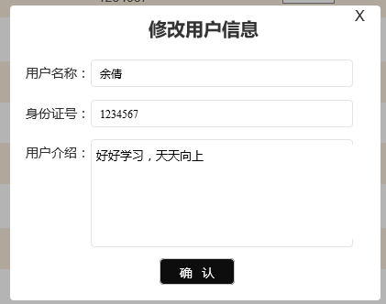

|  |  |  |
| --- | --- | --- |
| 编号 | 动作 | 结果 |
| 1 | 点击X | 关闭弹窗 |
| 2 | 点击用户名称栏 | 获取焦点 |
| 3 | 点击身份证号栏 | 获取焦点 |
| 4 | 点击用户介绍栏 | 获取焦点 |
| 5 | 点击确认 | 修改结果 |

### 4.4.13管理员新增用户操作

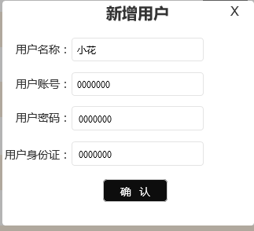

|  |  |  |
| --- | --- | --- |
| 编号 | 动作 | 结果 |
| 1 | 点击X | 关闭弹窗 |
| 2 | 点击用户名称栏 | 获取焦点 |
| 3 | 点击用户账号栏 | 获取焦点 |
| 4 | 点击密码栏 | 获取焦点 |
| 5 | 点击身份证号栏 | 获取焦点 |
| 6 | 点击确认 | 新增结果 |

### 4.4.14管理员用户审核操作

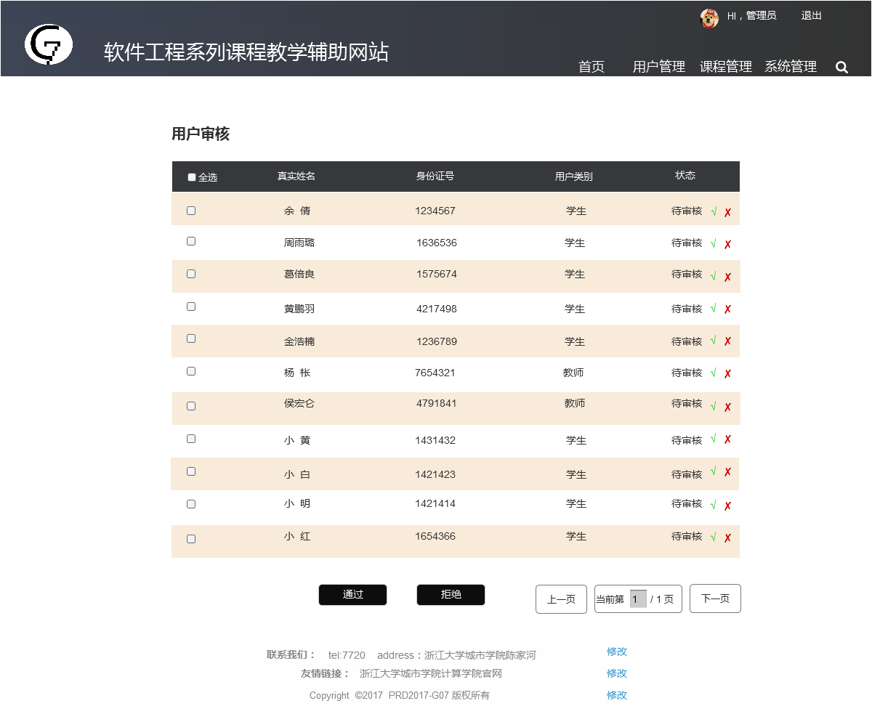

|  |  |  |
| --- | --- | --- |
| 编号 | 动作 | 结果 |
| 1 | 点击全选 | 该页用户选定状态修改 |
| 2 | 点击√ | 该用户审核通过 |
| 3 | 点击× | 该用户审核不通过 |
| 4 | 点击通过 | 已选择用户审核通过 |
| 5 | 点击拒绝 | 已选择用户审核不通过 |